***Українська мова (письмо) 10.05.2022 1-Б Старікова Н.А.***

**Тема.** ***Розпізнавання слів, які відповідають на питання який? яка? яке? які?. Виконання завдання за зразком.***

**Мета**: удосконалювати навичку письма; формувати уміння розрізняти слова, які відповідають на питання який? яка? яке? які?, знаходити їх у тексті, складати з ними речення; розвивати вміння виконувати завдання за зразком, добирати слова, які відповідають на поставлене питання; виховувати спостережливість, інтерес до навчання.

**Презентація.** [**https://docs.google.com/presentation/d/1z1IaQR6s1cC5XuwLz9pnI0XkIE8LU4qrO1YQ35v1bvk/edit?usp=sharing**](https://docs.google.com/presentation/d/1z1IaQR6s1cC5XuwLz9pnI0XkIE8LU4qrO1YQ35v1bvk/edit?usp=sharing)

**Опорний конспект уроку**

1. ***А*ктуалізація опорних знань**

*Слайд2.* Потренуйтесь писати букви і їх з’єднання.

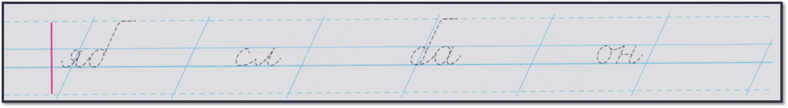

1. **Вивчення нового матеріалу**

*Слайд3.* Допоможи Ґаджикові дізнатися, яким є кожний фрукт. Проведи стрілочку від питання до потрібного слова.

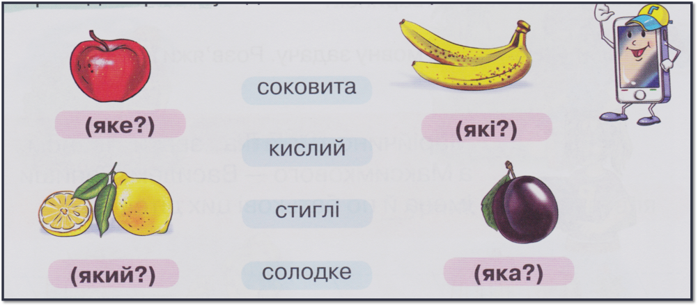

*Слайд4.*  Запиши за зразком, які фрукти на малюнках.

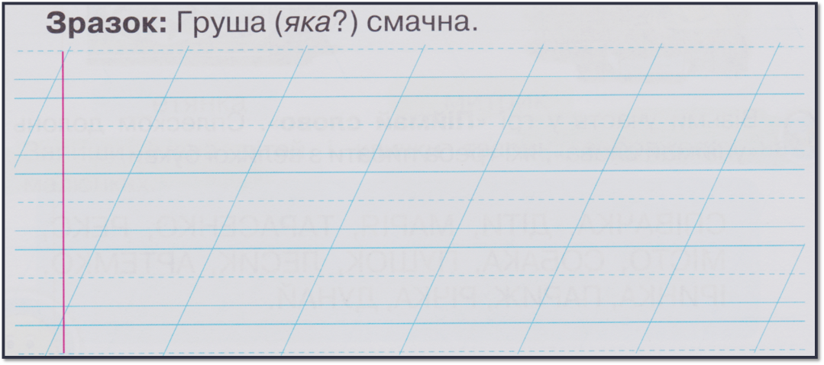

*Слайд5.* Фізкультхвилинка.

*Слайд6.* Допоможи Родзинці знайти в загадці слова, які виповідають на питання яка? Підкресли їх.

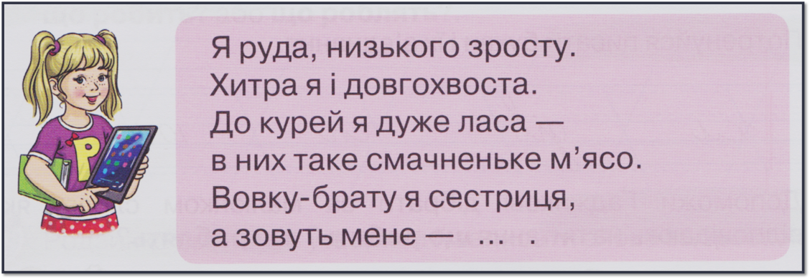

*Слайд7.* Розглянь малюнок. Запиши слова, якими можна описати песика.

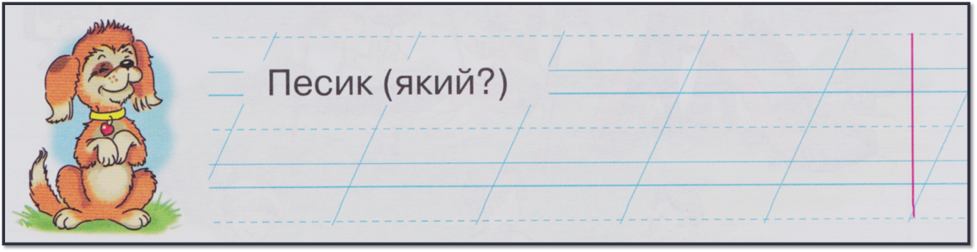

*Слайд8.* Рухлива вправа.

*Слайд9.* Постав питання до поданих слів. Здогадайся, які предмети описують ці слова. Запиши назви цих предметів.

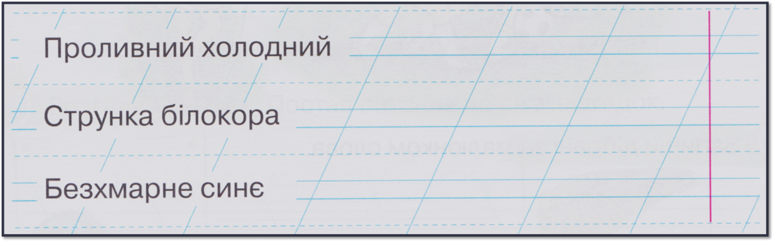

1. **Закріплення вивченого**

*Слайд10.* Запропонуй друзям гру – один описує предмет, а інші відгадують його.

*Слайд 11.* Тренажер «Редактор»

<https://learningapps.org/10586700>

Тренажер «Слова ознаки предмета»

<https://learningapps.org/12107053>

1. **Рефлексія**

**Виконану роботу на с.40-41 фотографуй та надсилай на** **Вайбер (0963945180), Human, або ел. пошту** [**starikovanatasha1970@gmail.com**](mailto:starikovanatasha1970@gmail.com)